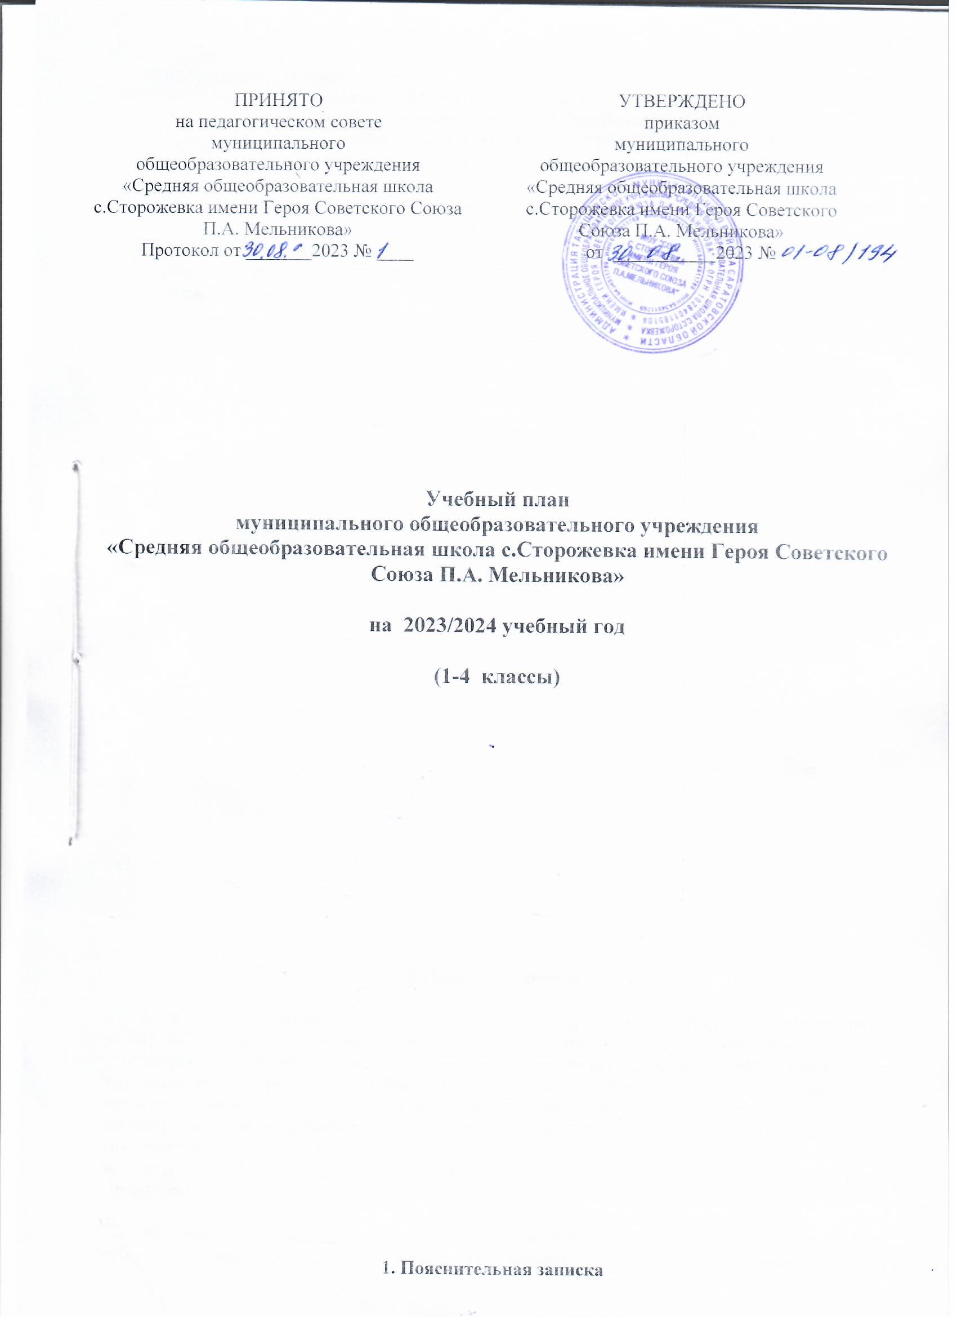

Учебный план
начального общего образования
МОУ «Средняя общеобразовательная школа с.Сторожевкаимени Героя Советского Союза П.А. Мельникова»
на 2023/2024 учебный год

1. Пояснительная записка

1.1.Учебный план – документ, который определяет перечень, трудоемкость, последовательность и распределение по периодам обучения учебных предметов, курсов, дисциплин (модулей), практик, иных видов учебной деятельности, формы промежуточной аттестации обучающихся.
1.2. Учебный план муниципального общеобразовательного учреждения «Средняя общеобразовательная школа с.Сторожевка имени Героя Советского Союза П.А. Мельникова» (далее по тексту - МОУ «Средняя общеобразовательная школа с.Сторожевка имени Героя Советского Союза П.А. Мельникова»)на 2023/2024 учебный год, реализующего основные общеобразовательные программы начального общего образования, сформирован в соответствии с требованиями изложенными в следующих документах:
- Федеральный закон от 29.12.2012 №273-ФЗ «Об образовании в Российской Федерации»;
- Приказ Министерства образования и науки Российской Федерации от 06.10.2009 № 373 «Об утверждении и введение в действие федерального государственного образовательного стандарта начального общего образования»;
- Приказом Министерства просвещения Российской Федерации от 11.02. 2022 № 69 «О внесении изменений в Порядок организации и осуществления образовательной деятельности по основным общеобразовательным программам – образовательным программам начального общего, основного общего и среднего общего образования, утвержденный приказом Министерства просвещения Российской Федерации от 22 марта 2021 г. № 115»;
- Приказом Министерства просвещения России от 22.03.2021 № 115 «Об утверждении Порядка организации и осуществления образовательной деятельности по основным общеобразовательным программам - образовательным программам начального общего, основного общего и среднего общего образования»;
- Приказом Министерства Просвещения Российской Федерации от 20.05.2020 № 254 «Об утверждении федерального перечня учебников, допущенных к использованию при реализации имеющих государственную аккредитацию образовательных программ начального общего, основного общего, среднего общего образования организациями, осуществляющими образовательную деятельность»;
- Письмом Министерства образования и науки Российской Федерации от 09.10.2017 № ТС-945/08 «О реализации прав граждан на получение образования на родном языке»;
- Письмом Министерства образования и науки Российской Федерации от 25 мая 2015 года № 08-761 «Об изучении предметных областей: «Основы религиозных культур и светской этики» и «Основы духовно-нравственной культуры народов России»;
- Письмом Министерства образования и науки Российской Федерации от 31 марта 2015 года № 08-461 «О направлении регламента модуля курса ОРКСЭ»;
- Санитарные правила СП 2.4.3648-20 «Санитарно-эпидемиологическими требованиями к организациям воспитания и обучения, отдыха и оздоровления детей и молодежи», утвержденными Постановлением Главного санитарного врача Российской Федерации от 28.09.20 № 28;
- Санитарно-эпидемиологические правила СП 3.1/2.4.3598-20 "Санитарно-эпидемиологические требования к устройству, содержанию и организации работы образовательных организаций и других объектов социальной инфраструктуры для детей и молодежи в условиях распространения новой коронавирусной инфекции (COVID-19) утвержденными постановлением Главного санитарного врача Российской Федерации от 30.06.20 № 2 (в ред. Постановления Главного государственного санитарного врача Российской Федерации от 02.12.2020 № 39);
- Постановление Главного государственного санитарноговрача Российской Федерации от 28.01.2021 № 2 «Об утверждении санитарных правил и норм СанПиН 1.2.3685-21 «Гигиенические нормативы и требования к обеспечению безопасности и (или) безвредности для человека факторов среды обитания»;
- Постановление Главного государственного санитарного врача Российской Федерации от 21.03.2022 № 9 «О внесении изменений в санитарно-эпидемиологические правила СП 3.1/2.4.3598-20 «Санитарно-эпидемиологические требования к устройству, содержанию и организации работы образовательных организаций и других объектов социальной инфраструктуры для детей и молодежи в условиях распространения новой коронавирусной инфекции (COVID-2019)»‚ утвержденные постановлением Главного государственного санитарного врача Российской Федерации от 30.06.2020 № 16»;
- Письмо Министерства образования и науки РФ от 12.05.2011 № 03296 «Об организации внеурочной деятельности при введении Федерального государственного образовательного стандарта общего образования»;
- Устав МОУ «Средняя общеобразовательная школа с.Сторожевка имени Героя Советского Союза П.А. Мельникова»;
- Основная образовательная программа начального общего образования МОУ «Средней общеобразовательной школы с.Сторожевка имени Героя Советского Союза П.А. Мельникова».

2.Общие положения

2.1. Согласно федеральному закону № 273-ФЗ «Об образовании в Российской Федерации» (ст.28), МОУ «СОШ с.Сторожевка имени Героя Советского Союза П.А. Мельникова» с целью сохранения и укрепления здоровья обучающихся, возможности общения детей с родителями в выходные дни, самореализации обучающихся во внеурочной деятельности работает в режиме 5-дневной учебной недели. Максимально допустимая недельная нагрузка в первых классах - 21 академический час и дополнительными недельными каникулами в середине третьей четверти. Продолжительность учебного года – в первых классах 33 учебные недели. Во вторых – четвертых классах - 23 академических часа при традиционном режиме обучения. Продолжительность учебного года во вторых - четвертых классах - 34 учебные недели.

2.2. Образовательная недельная нагрузка распределяется равномерно в течение учебной недели, при этом объем максимальной допустимой нагрузки в течение дня не превышает для обучающихся 1-х классов 4 уроков и 1 день в неделю – не более 5 уроков, за счет уроков физической культуры. Продолжительность уроков в 1 классе в первом полугодии 35 минут, во втором полугодии 40 минут. В первом классе обучение проводится без балльного оценивания знаний обучающихся, без домашних заданий. Продолжительность уроков во вторых - четвертых классах – 40 минут.

2.3. Первые — четвёртые классы обучаются по основной образовательной программе начального общего образования «Школа России», научный руководитель УМК - Андрей Анатольевич Плешаков.

2.4. Промежуточная аттестация.

2.4.1. Формами контроля качества усвоения содержания учебных программ обучающихся являются формы письменной проверки.

2.4.2. Годовая промежуточная аттестация обучающихся 1-го класса проводится на основе контрольных диагностических работ (русский язык, математика), проверки техники чтения (литературное чтение).

2.4.3. Формами проведения письменной аттестации во 2-4 классах являются: контрольная работа (математика, литературное чтение, окружающий мир), диктант (русский язык), тест (иностранный язык).

2.5. Во время карантина деятельность школы осуществляется в соответствии с утверждённым директором режимом работы, деятельность педагогических работников – в соответствии с установленной учебной нагрузкой, расписанием учебных занятий, иных работников – режимом рабочего времени, графиком сменности.

2.5.1. В период карантина с целью прохождения образовательных программ в полном объёме учащимися применяются разнообразные формы домашней самостоятельной работы, дистанционные формы обучения.

2.5.2. Образовательный процесс организуется через следующие формы:
- дистанционную форму обучения (Интернет (различные учебные платформы),
- через социальные сети, по телефону, программы для конференц-связи (скайп, ватсап, вайбер и др.).

2.5.3. Основные виды учебных занятий:
- краткий теоретический материал, литература для изучения материала, задания для самостоятельной работы, контрольные работы и др.;
- индивидуальные и групповые консультации учащихся в дистанционном режиме (веб-камера, документ-камера, по телефону, др.).

2.5.4. Самостоятельная работа учащегося может включать следующие формы (элементы) дистанционного обучения:
-работа с электронной версией учебника;
-просмотр видео-лекций;
-прослушивание аудиоматериала;
-компьютерное тестирование;
- исследовательская деятельность;
- изучение печатных и других методических учебных материалов и пр.

3.Учебный план

3.1. Учебный план НОО МОУ «Средняя общеобразовательная школа с.Сторожевка имени Героя Советского Союза П.А. Мельникова»» состоит из двух частей: обязательной части и части, формируемой участниками образовательных отношений.
3.2. Обязательные предметные области учебного плана: русский язык и литературное чтение, родной язык и литературное чтение на родном языке, иностранный язык, математика и информатика, обществознание и естествознание, основы религиозных культур и светской этики, искусство, технология, физическая культура.
3.2.1. Обязательная часть учебного плана отражает содержание образования, которое обеспечивает решение важнейших целей современного начального образования:
формирование гражданской идентичности;
приобщение к общекультурным и национальным ценностям, информационным технологиям;
формирование готовности к продолжению образования на последующих ступенях основного общего образования;
формирование здорового образа жизни, элементарных правил поведения в экстремальных ситуациях;
личностное развитие обучающегося в соответствии с его индивидуальностью.
3.2.2. Учебный план учитывает специфику используемых в образовательном процессе учебников, принадлежащих к завершенной предметной линии учебников, входящих в федеральные перечни, рекомендованных (допущенных) к использованию в образовательном процессе в образовательных учреждениях, реализующих образовательные программы начального общего образования и имеющих государственную аккредитацию.
3.3. Часть, формируемая участниками образовательных отношений, распределяется следующим образом:
Математика
1 класс - 1 час;
2 класс - 1 час;
3 класс - 1 час.

Учебный план начального общего образования
1 -4 классы (годовой)

Предметные  области | Учебные  предметы  Классы | Количество часов в год |  |  |  | Всего
 |  | I | II | III | IV
Обязательная часть
Русский язык и литературное чтение | Русский язык | 165 | 170 | 170 | 170 | 675
 | Литературное чтение | 132 | 136 | 136 | 136 | 540
Иностранный язык | Иностранный язык | - | 68 | 68 | 68 | 204
Математика  и информатика | Математика | 132 | 136 | 136 | 136 | 540
Обществознание  и естествознание | Окружающий мир | 66 | 68 | 68 | 68 | 270
Основы религиозных культур и светской этики | Основы религиозных культур и светской этики | - | - | - | 34 | 34
Искусство | Музыка | 33 | 34 | 34 | 34 | 135
 | Изобразительное  искусство | 33 | 34 | 34 | 34 | 135
Технология | Технология | 33 | 34 | 34 | 34 | 135
Физическая  культура | Физическая  культура | 66 | 68 | 68 | 68 | 270
Всего за год |  | 660 | 748 | 748 | 782 | 2938
Часть, формируемая участниками образовательного процесса
Математика |  | 33 | 34 | 34 | - | 101
Всего : |  | 693 | 782 | 782 | 782 | 3039
Предельно допустимая нагрузка при 5-дневной неделе |  | 693 | 782 | 782 | 782 | 3039
Рекомендуемая недельная нагрузка при 5-дневной учебной неделе |  | 21 | 23 | 23 | 23 | 90
Максимально допустимая недельная нагрузка, предусмотренная действующими санитарными правилами и гигиеническими нормативами |  | 21 | 23 | 23 | 23 | 90

Учебный план начального общего образования
1 -4 классы (недельный)

Предметные области |  | Учебные предметы | 1  класс | 2  класс | 3  класс | 4  класс
Обязательная часть

Русский язык и литературное чтение |  | Русский язык | 5 | 5 | 5 | 5
 |  | Литературное чтение | 4 | 4 | 4 | 4
Иностранные языки |  | Иностранный язык | - | 2 | 2 | 2
Математика и информатика |  | Математика | 4 | 4 | 4 | 4
Обществознание и естествознание |  | Окружающий мир | 2 | 2 | 2 | 2
Основы религиозных культур и светской этики |  | Основы религиозных культур и светской этики | - | - | - | 1
Искусство |  | Музыка | 1 | 1 | 1 | 1
 |  | Изобразительное искусство | 1 | 1 | 1 | 1
Технология |  | Технология | 1 | 1 | 1 | 1
Физическая культура |  | Физическая культура | 2 | 2 | 2 | 2
Итого: |  |  | 20 | 22 | 22 | 23
Часть, формируемая участниками образовательного процесса  при 5-ти дневной учебной неделе |  |  | 1 | 1 | 1 | 0
Математика |  |  | 1 | 1 | 1 | 0
Предельно допустимая нагрузка при 5-дневной неделе |  |  | 21 | 23 | 23 | 23
Внеурочная деятельность

Направление деятельности | Название курса
Духовно-нравственное | «Разговоры о важном» |  | 1 | 1 | 1 | 1
Социальное | «Функциональная грамотность» |  | 1 | 1 | 1 | 1
Всего: |  |  | 2 | 2 | 2 | 2

